SPRAWDZIAN Z DZIAŁU „Europa i Ameryka w XVII i XVIII wieku”.
……………………………………………………………..
Imię i nazwisko ucznia

(ŁĄCZNIE MOŻESZ UZYSKAĆ 25 PKT.)

Zadanie 1. (0-4)
Napisz, w którym państwie rządzili niżej wymienieni władcy:
Piotr I – ……………………………………………
Katarzyna II Wielka – ………………………………
Fryderyk II Wielki - …………………………………
Maria Teresa - ……………………………………….
Zadanie 2. (0–3)
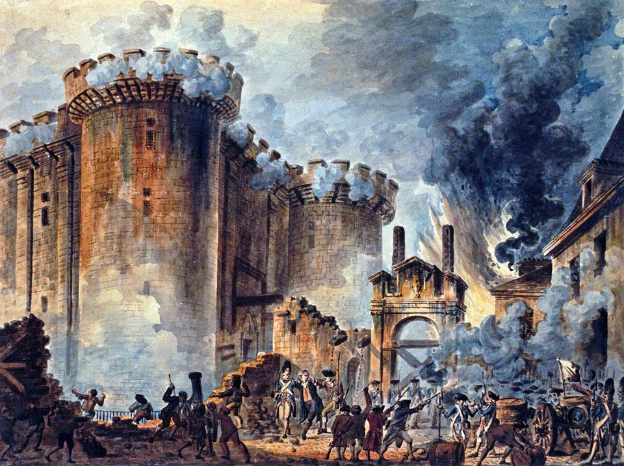
Przyjrzyj się powyższej ilustracji, a następnie wykonaj polecenia.
a) Napisz, co się działo w państwie, gdy doszło do wydarzenia ukazanego na obrazie.
…………………………………………………………………………………………………………………………………………………………………………
b) Wymień dwie przyczyny, które doprowadziły do tego wydarzenia.
………………………………………………………………………………………………………………………………………………………………………….
Zadanie 3. (0–3)
Oceń, czy poniższe zdania są prawdziwe czy fałszywe. Wstaw znak X
w odpowiednich rubrykach tabeli.

Zdanie | Prawda | Fałsz
Oświeceniowy pogląd wyrażający wiarę w istnienie Boga, ale i przekonanie, że nie ingeruje on w losy świata, to racjonalizm.

Wśród uczestników amerykańskiej wojny o niepodległość znajdowali się Tadeusz Kościuszko i Kazimierz Pułaski.

Jednym z wydarzeń rewolucji francuskiej było przekształcenie Francji w republikę.

Zadanie 4. (0–3)
Dopasuj do opisów właściwy system polityczny spośród niżej podanych. Wpisz w wykropkowanych miejscach litery wybrane spośród A–D.
1. Ustrój polityczny ukształtowany w wyniku rywalizacji między królem i parlamentem. W wyniku wieloletnich walk doszło ostatecznie do ograniczenia władzy monarchy na rzecz reprezentacji społeczeństwa.
2. Ustrój polityczny ukształtowany w wyniku działań pierwszego ministra dążącego do wzmocnienia władzy królewskiej tak, aby król mógł ją sprawować samodzielnie, bez rządu i parlamentu.
3. Ustrój polityczny, w którym władca sprawował władzę samodzielnie, jednak pod wpływem obowiązujących w XVIII w. idei starał się zapewnić mieszkańcom oświatę i dobrobyt.
A. absolutyzm
B. demokracja
C. oświecony absolutyzm
D. monarchia parlamentarna
1 – ……… 2 – ……… 3 – ………

Zadanie 5. (0–2)
Napisz, kogo dotyczą poniższe opisy.
a) Król Francji od 1643 do 1715 r. W okresie jego rządów w państwie zapanował ustrój absolutny.
………………………………………………………………
b) Amerykański generał i polityk, jeden z ojców założycieli Stanów Zjednoczonych. Pierwszy prezydent tego państwa.
……………………………………………………………
Zadanie 6. (0–4)
Ułóż w kolejności chronologicznej (po kolei) wymienione wydarzenia, zapisz daty i zaznacz na osi czasu. (1–4).

A. uchwalenie Deklaracji praw człowieka i obywatela – ……
B. wybuch amerykańskiej wojny o niepodległość – ……
C. odwołanie edyktu nantejskiego – ……
D. początek rewolucji angielskiej – ……

Zadanie 7. (0–6)
Wykonaj polecenia.
a) Uzupełnij schemat (wpisz w wykropkowane pola właściwą władzę).
WŁADZA W PAŃSTWIE
………………………… ………………………… sądownicza
(np. król, rząd) (np. ……………………) (np. ……………………)

b) Skreśl nieprawdziwe informacje.
- Schemat odnosi się do idei określanej jako trójpodział władzy / umowa społeczna.
- Powstała ona w epoce baroku / oświecenia, a jej autorem był Monteskiusz / Jan Jakub Rousseau.

